**МІНІСТЕРСТВО ОСВІТИ І НАУКИ**

**НАЦІОНАЛЬНИЙ ТЕХНІЧНИЙ УНІВЕРСИТЕТ УКРАЇНИ**

**«КИЇВСЬКИЙ ПОЛІТЕХНІЧНИЙ ІНСТИТУТ ІМ.ІГОРЯ СІКОРСЬКОГО»**

**НАВЧАЛЬНО-НАУКОВИЙ ФІЗИКО-ТЕХНІЧНИЙ ІНСТИТУТ**

Лабораторна робота №5

«Дерева»

Варіант 2

Виконав:  
                                                                     Студент 2 курсу  
                                                                     Групи ФІ-21  
                                                                     Голуб Михайло

Перевірив:  
Лавренюк А. М.

Київ 2024

# ЗАВДАННЯ

Побудувати двійкове дерево пошуку з цілих чисел, що вводяться. Вивести його на екран у вигляді дерева. Знайти вершину, яка містить задане число. Визначити максимальний елемент в цьому дереві.

# ХІД РОБОТИ

Створимо клас Node, який має методи рекурсивні методи depth, append та find:

class Node:  
 def __init__(self, value, parent=None, right_arm=None, left_arm=None):  
 self.value = value  
 self.parent = parent  
 self.right_arm = right_arm  
 self.left_arm = left_arm  
  
 def __str__(self):  
 return str(self.value)  
  
 def depth(self):  
 if self.parent is None:  
 return 0  
 else:  
 return self.parent.depth() + 1  
  
 def append(self, value):  
 if self.value >= value:  
 if self.left_arm is None:  
 node = Node(value, self)  
 self.left_arm = node  
 return  
 else:  
 self.left_arm.append(value)  
 else:  
 if self.right_arm is None:  
 node = Node(value, self)  
 self.right_arm = node  
 return  
 else:  
 self.right_arm.append(value)  
 return  
  
 def find(self, key):  
 if key < self.value:  
 if self.left_arm is None:  
 return 0  
 else:  
 return self.left_arm.find(key)  
 elif key > self.value:  
 if self.right_arm is None:  
 return 0  
 else:  
 return self.right_arm.find(key)  
 else:  
 return self

Створимо клас Tree, який має методи find, draw, append, find_max:

class Tree:  
 def __init__(self, root):  
 if isinstance(root, Node):  
 self.root = root  
 else:  
 self.root = Node(root)  
  
 def find(self, key):  
 return self.root.find(key)  
  
 def draw(self, x_spacing=25, y_spacing=30):  
 turtle.speed(0)  
 previous_level = []  
 level = [self.root]  
 level_counter = 0  
 while True:  
 *# draw level* turtle.penup()  
 turtle.pencolor("black")  
 turtle.goto(-x_spacing * (len(level) - 1) / 2, -level_counter * y_spacing)  
 for node in level:  
 if not node is None:  
 turtle.write(node.value, align="center", font=("Verdana", 15, "normal"))  
 turtle.setheading(0)  
 turtle.forward(x_spacing)  
  
 *# draw connections* for node in level:  
 if not node is None:  
 if not node.parent is None:  
 turtle.penup()  
 turtle.goto(-x_spacing * (len(level) - 1) / 2 + x_spacing * level.index(node),  
 -level_counter * y_spacing)  
 turtle.pendown()  
 if node.parent.left_arm == node:  
 turtle.pencolor("red")  
 else:  
 turtle.pencolor("black")  
 turtle.goto(  
 -x_spacing * (len(previous_level) - 1) / 2 + x_spacing * previous_level.index(node.parent),  
 -level_counter * y_spacing + y_spacing)  
  
 *# iterate* level_counter += 1  
 nodes_exist = False  
 new_level = []  
 for node in level:  
 if not node is None:  
 new_level.append(node.left_arm)  
 new_level.append(node.right_arm)  
 nodes_exist = True  
 else:  
 new_level.append(None)  
 new_level.append(None)  
 previous_level = copy.copy(level)  
 level = copy.copy(new_level)  
 if not nodes_exist:  
 return 0  
  
 def append(self, value):  
 self.root.append(value)  
  
 def find_max(self):  
 nodes = [self.root]  
 values = []  
 nodes_detected = True  
 while nodes_detected:  
 new_nodes = []  
 nodes_detected = False  
 for node in nodes:  
 if not node is None:  
 nodes_detected = True  
 values.append(node.value)  
 new_nodes.append(node.right_arm)  
 new_nodes.append(node.left_arm)  
 nodes = copy.copy(new_nodes)  
 maximum = max(values)  
 print(maximum)  
 return self.find(maximum)

Створимо функцію tree_random, яка випадковим чином генерує дерево із заданою кількістю вершин:

def random_tree(nodes_n, min=0, max=99):  
 width = max - min  
 tree = Tree(int(random() * width + min))  
 for n in range(nodes_n):  
 value = int(random() * width + min)  
 tree.append(value)  
 return tree

Отже, створюємо випадкове дерево з 10 вершин та виводимо значення його найбільшого елемента:

test = random_tree(10)  
print(test.find_max())  
test.draw(35)  
input()

Приклад відображення дерева (ліві зв’язки червоним, праві зв’язки чорним):

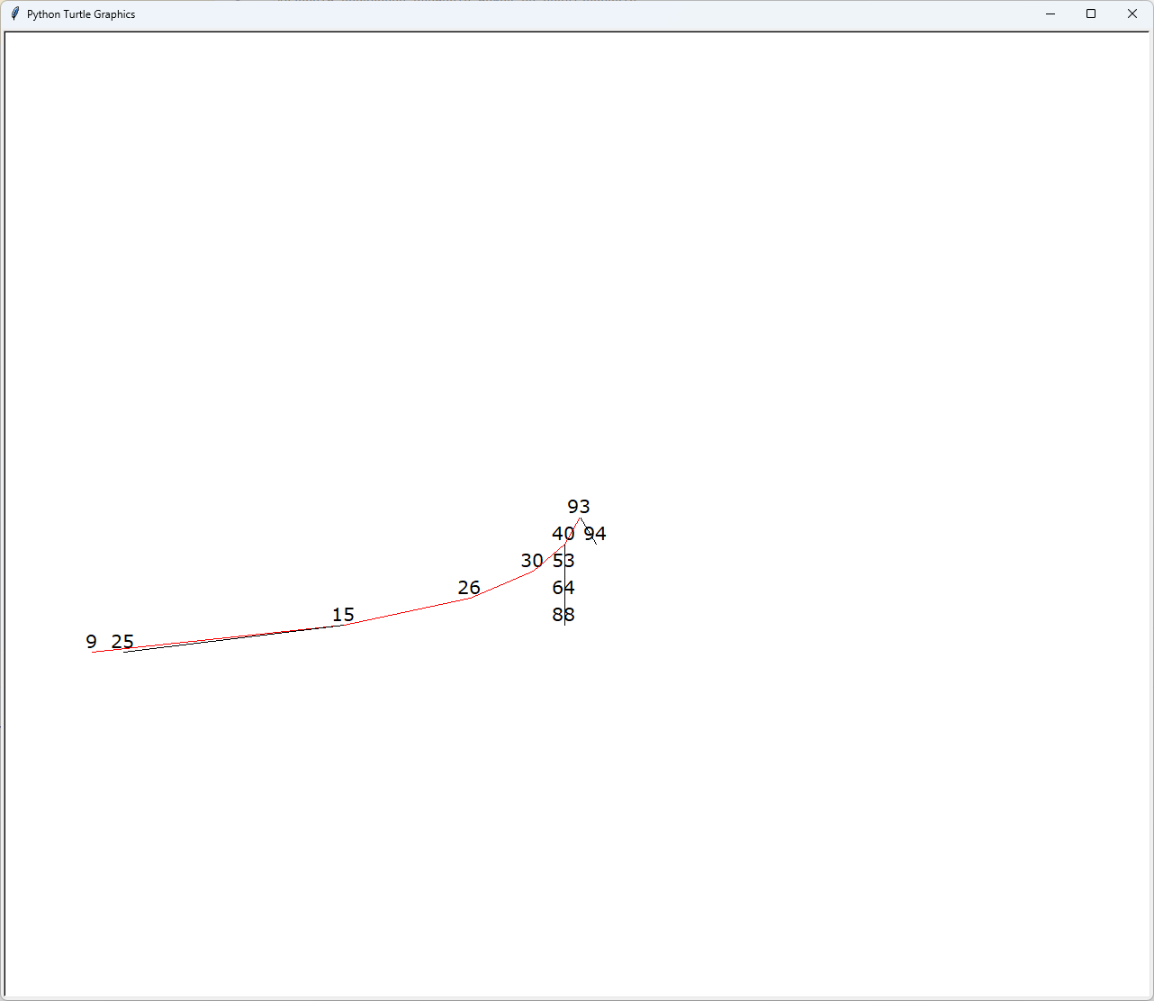

Результат пошуку максимального елемента в дереві: 94